Aplicación del Proceso de Desarrollo de Software en el Proyecto

Abril 2026

Descripción del proyecto
Nombre del sistema
NovaBiblioteca – Sistema de Gestión Bibliotecaria
Problema que resuelve
Actualmente, muchas bibliotecas pequeñas realizan el control de libros, préstamos y usuarios de forma manual, lo que genera pérdida de información, errores en los registros, dificultad para controlar devoluciones y poca organización del material bibliográfico.
Este sistema busca solucionar estos problemas mediante la automatización de la gestión de libros, usuarios, préstamos, devoluciones y multas, mejorando el control y la eficiencia administrativa.
Tipo de usuario:
Persona que utiliza el sistema para consultar libros, buscar disponibilidad e iniciar sesión.
Administrador
Persona encargada de gestionar usuarios, libros, préstamos, devoluciones y multas dentro del sistema.
Breve descripción del sistema
El sistema permitirá administrar libros, usuarios y préstamos dentro de una biblioteca. Los usuarios podrán buscar libros por título, autor o categoría y consultar su disponibilidad. Los administradores podrán registrar usuarios, gestionar libros, controlar préstamos, devoluciones y multas, garantizando una mejor organización y control del material bibliográfico.

Evidencia de toma de requerimientos
Descripción del cliente
El levantamiento de requerimientos se realizó a partir de una idea propuesta por uno de los integrantes del equipo, basada en la necesidad de mejorar el control de préstamos, devoluciones, libros, usuarios y multas en una biblioteca institucional.
Esta idea surge de una experiencia previa en el entorno académico, por lo que el sistema no cuenta con un cliente externo real. En su lugar, el propio equipo de desarrollo definió las necesidades del sistema, simulando un contexto de biblioteca para estructurar la solución de software.

Product Owner (PO)
Lennon Arias desempeña el rol de Product Owner, encargado de verificar, supervisar y controlar el encaminamiento del trabajo dentro del proyecto.

Técnicas utilizadas

Reuniones
El equipo de desarrollo realizó reuniones internas bajo la metodología Scrum, con el objetivo de analizar la idea del sistema, definir los requerimientos y estructurar las funcionalidades del software.
En estas reuniones participaron el Product Owner, Scrum Master y el equipo de desarrollo, permitiendo transformar la idea inicial en requerimientos funcionales y no funcionales alineados al sistema de biblioteca.
Entrevista a integrante del equipo (experiencia del dominio)
Se realizó una entrevista a un integrante del equipo de desarrollo, quien aportó su experiencia previa en el manejo manual de bibliotecas en el entorno académico. Esta información permitió identificar problemas reales del proceso y servir como base para definir los requerimientos del sistema.
Preguntas realizadas
- ¿Cómo se registran actualmente los préstamos?
- ¿Cómo controlan la devolución de libros?
- ¿Qué problemas existen con los usuarios morosos?
- ¿Cómo verifican la disponibilidad de un libro?
- ¿Quién administra el sistema actualmente?
- ¿Desean control de multas por retraso?
Respuestas obtenidas simplificadas
- Los préstamos se registran de forma manual o en sistemas no digitalizados, lo que puede generar inconsistencias y, en el peor de los casos, pérdidas de información por falta de una gestión adecuada.
- La devolución de libros se controla mediante documentos físicos como cédula o licencia, que garantizan el préstamo; sin embargo, la falta de digitalización puede provocar extravío o desorden en estos registros.
- No existe un control eficiente ni un registro formal de multas por retraso.
- La búsqueda de libros se realiza de manera manual, lo que hace el proceso lento e ineficiente.
- El administrador del sistema requiere acceso completo a todas las funcionalidades.
- Es necesario automatizar el control de préstamos y multas, además de implementar un respaldo digital confiable para reemplazar el manejo físico de la información.

Evidencia De las Reuniones:
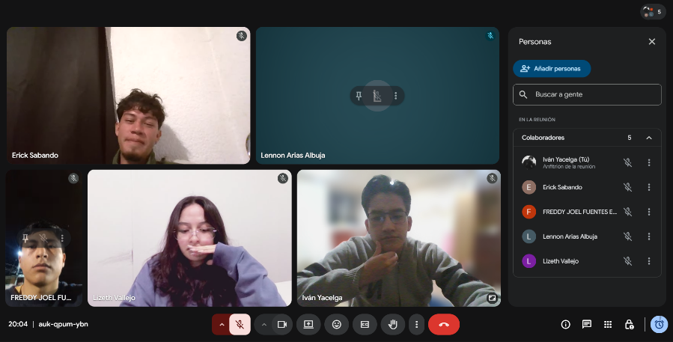
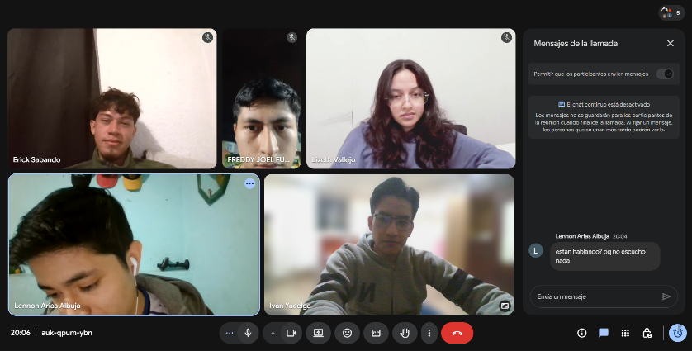
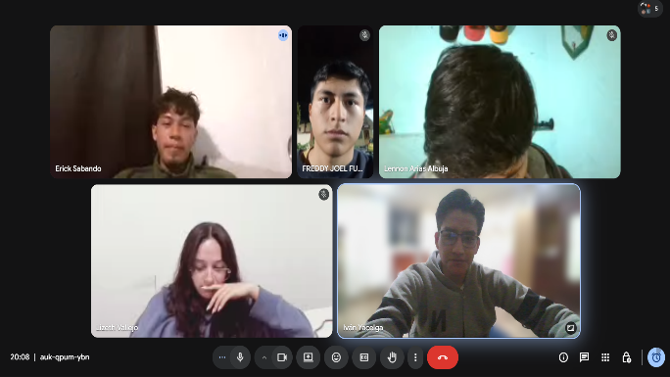

Organización del equipo

Aplicación del modelo genérico de proceso
Comunicación
Con el fin de resolver el desorden en el control manual de libros, en esta etapa, se estableció la conexión entre la necesidad y la solución técnica.
- Identificación de Interesados: Lennon Arias como Producto Owner para supervisar el trabajo, Freddy Fuentes como SCRUM Master para liderar el proceso.
- Requisitos: Se determinaron las actividades necesarias tanto para el Usuario (log in y consultas), así como el Administrador (gestión de préstamos y multas).
- Acuerdos: Una interfaz con buena accesibilidad y tecnologías especificas fueron las restricciones básicas.
Planificación
Con el fin de asegurad la viabilidad del proyecto se trazo una hoja de ruta.
- Asignación de Responsabilidades: Lizeth Vallejos, Erick Sabando e Iván Yacelga como el Development Team.
- Tareas: Se analizo los requerimientos y se los clasifico por prioridades, siendo la gestión de usuarios y libros un requerimiento de prioridad alta y la gestión de multas una prioridad media.
- Recursos: La conexión a internet y el almacenamiento fueron establecidos como indispensable para el buen funcionamiento del proyecto.
Modelado
Se transformaron los requerimientos en formato técnico para su posterior construcción.
- Análisis: Se elaboro un diagrama de casos de uso para demostrar la interacción de los usuarios con los módulos del sistema.
- Definición de RF: Se identificaron 7 RQ que describen el comportamiento esperado del sistema.
- Calidad de Producto: Eficiencia, seguridad y accesibilidad son lo que garantizan los 6 RNF que se identificaron,
Construcción
Esta etapa se realizará siguiendo el Modelado.
- Codificación: El grupo de desarrollo usara HTML para la interfaz grafica y Java para la lógica de negocio conforme a las especificaciones técnicas.
- Implementación: De acuerdo a la prioridad alta se construirá el log in y el catalogo de libros, antes de pasar a funciones de menor prioridad.
- Pruebas: Se realizará pruebas de rendimiento para garantizar la carga de usuarios y que el sistema este disponible el 95% del tiempo.
Despliegue
El paso final constituye la entrega del producto
- Entrega: Para cumplir con la portabilidad el sistema se desplegará como una app web por navegadores.
- Soporte y Documentación: Se entregará la lista de ERS final y se asegurará que la interfaz sea amigable con el usuario para gestionar el material sin complicaciones técnicas.
- Cierre: Se demostrará el sistema final al Product Owner el cual verificará que todas las funcionalidades estén correctamente implementadas.

Definición del flujo del proceso

